山西大学文件

山大教字〔2023〕15号

关于印发《山西大学推荐优秀应届本科毕业生 免试攻读研究生工作管理办法》的通知

校内各单位：
为进一步做好我校推荐优秀应届本科毕业生免试攻读研究 生工作，推动工作的规范化和制度化建设，按照上级相关文件 精神，根据我校实际并充分吸取借鉴往年工作经验，学校修订 《山西大学推荐优秀应届本科毕业生免试攻读研究生工作管理 办法》,并起草了《山西大学推荐优秀应届本科毕业生免试攻读 研究生工作投诉处理规程》,该办法已经校长办公会议审议通过。 现予以印发，请遵照执行。


山西大学
2023年7月6日

—1—


山西大学党委办公室校长办公室 2023年7月6日印制
共印5份

—2—

山西大学推荐优秀应届本科毕业生免试 攻读研究生工作管理办法

推荐优秀应届本科毕业生免试攻读硕士研究生(以下简称 推免)是加强拔尖创新人才选拔的重要举措，也是促进和激励 本科生勤奋学习、勇于创新和全面发展的有效机制。为进一步 做好我校推免工作，推动工作的规范化和制度化，根据教育部 和教育厅相关文件精神，结合我校实际，特制定本办法。
一、组织领导
1. 学校成立推免工作领导组。由相关校领导任组长，校纪 委(监察专员办公室)、学生工作部(处)、团委、法律事务办 公室、教务处、研究生院、国际合作与交流处为成员单位。领 导组负责推免工作的领导和统筹，研究审定推荐办法、推荐名 额分配方案，监督推免生遴选全过程，审定推免名单，推免投 诉的最终解释。领导组办公室设在教务处。
2. 各学院成立推免工作小组、专家审核小组。推免工作小 组由相关负责人和教师代表组成，具体实施本学院推免工作； 坚持品学兼优、德才兼备、以德为先的选拔标准，对推免生进 行综合评价、择优推荐，并处理相关申诉意见，确保选拔质量。 专家审核小组由学院学术委员会、教学指导组人员组成(不少 于5人),负责对学生的科研创新成果、论文、竞赛获奖奖项及

内容进行审核鉴定。
二、推免原则
1. 坚持公开、公平、公正的原则，坚持全面考核、择优推 荐的原则。激励学生勤奋学习、形成良好学习氛围，深化学校 教学改革和创新人才培养。
2. 推免生工作的原则和政策、方法和程序、标准和条件等 要按照国家推免生工作有关政策规定执行。
3. 推免生工作政策透明、信息公开、申诉渠道畅通，切实 保证推免生工作的公平公正，维护广大学生的根本利益。
三、推免条件
1. 推荐对象为我校普通高等教育应届本科毕业生。
2. 拥护党的领导，品行表现优良、遵纪守法、积极向上、 身心健康、学习成绩良好。
3. 勤奋学习，刻苦钻研，学术研究兴趣浓厚，有较强的创 新意识、创新能力和专业素养。
4. 诚实守信，学风端正，无任何考试作弊和剽窃他人学术 成果记录，无任何违法违纪受处分记录。
5. 所有必修课均取得学分，全部必修课平均学分绩点排名 (以教务管理系统为准)符合学校相关要求。因学籍异动导致 课程性质不同，根据课程认定办法执行。
6. 从2023级学生开始，学生参加《国家学生体质健康标 准》测试，成绩评定须达到及格及以上(成绩等级按第三学年 总分的50%与其他学年总分平均得分的50%之和进行评定)。

7. 学生在国(境)外学习所修课程成绩及学分，不录入学 校教务管理系统，不参与我校用于推免的成绩排名。
四、推免成绩计算方法
在确定推免名单时，要将本科阶段学业综合成绩作为推荐 工作最基础、占最主要权重的遴选指标，突出考查学生的一贯 学业表现，同时应注重对学生实践能力、创新精神、创新能力 和专业能力倾向的考查。推免生遴选成绩指标体系由基础指标 和全面发展指标两部分构成。
1. 基础指标指本科阶段学业综合成绩，以全部必修课平均 学分绩点为准(若全部必修课平均学分绩点相同，加权平均分 高者优先)。
2. 全面发展指标包括学生参军入伍服兵役、参加志愿服务、 到国际组织实习、科研成果、竞赛获奖五类符合全面发展价值 导向的二级指标。
3. 推免生在全面发展指标部分某一类二级指标中有多项 加分情况时，同一项目只记取最高分值，不同项目可单独记取 分值，但多项分数相加不能超过该类二级指标满分；不得为仅 符合单一或部分遴选指标的学生单列计划或破格推荐。
4. 参军入伍服兵役，以学籍管理系统信息为准。
5. 参加志愿服务，须为注册志愿者，有志愿服务经历，由 校团委认定。
6. 参加国际组织实习，须提供相关证明，并由国际合作与 交流处认定。

7. 科研成果指学生在本科生阶段取得的本专业领域的学 术成果，包括学术论文、专利、著作等，学术成果完成单位须 为山西大学。
(1)学术论文指学生以第一作者在新闻出版总署认定的学 术型期刊公开发表的与学业相关的论文；
(2)专利指获得国家专利局颁发的专利证书，并以第一完 成人获批的与学业相关的发明或实用新型专利；
(3)著作指独立创作或编著、合著(至少独立完成一章) 的与学业相关的学术著作；
(4)其他学术成果经学院专家审核小组认定后，记取相应 分数，并报教务处审核备案。
8. 竞赛获奖指学生在本科生阶段参加《山西大学本科生学 科竞赛管理办法》中国家级竞赛项目，被推荐者取得竞赛成果。
各学院可根据专业实际情况，结合《山西大学学科竞赛项 目目录》制定本学院学科竞赛项目目录。学科竞赛中团队参赛 计分区分主力成员与非主力成员，成员性质认定及计分办法由 各学院制定具体实施方案。从2026届推免工作开始，超级竞赛 主力成员不得超过5人，一级、二级竞赛主力成员不得超过3 人。
9. 学生与直系亲属或学历、职称、职务明显高于本人者合 作的科研成果、竞赛奖项等仅作为参考，不纳入学生本人推免 遴选综合评价成绩计算体系，同等条件下可优先考虑。如对科 研成果、竞赛奖项存有异议，由学生向所在学院提出申请，学

院组织专家审核小组进行审核认定。
五、推荐比例、有效成绩截止时间
1. 被推荐者所有遴选成绩、材料等，以当年推免通知为准。
2. 被推荐者须取得所有必修课学分，且全部必修课平均学 分绩点位于专业排名前50%。
3. 符合推荐资格，满足以下条件的学生，可放宽推荐比例：
(1)依据《山西大学本科生学科竞赛管理办法》,参加竞 赛目录中二级竞赛获一等奖及以上的学生，在当年推免排名要 求范围的基础上放宽20%;参加超级竞赛或一级竞赛获二等奖及 以上的学生，在当年推免排名要求范围的基础上放宽40%;
(2)推免条件中以第一作者完成的核心期刊及以上学术成 果，在当年推免排名要求范围的基础上放宽40%;
(3)在校期间参军入伍服役期满的学生，在服役期间获得 “优秀义务兵”称号或荣立三等功或团级(含)以上单位嘉奖
(荣誉称号),在当年推免排名要求范围的基础上放宽40%;
(4)对特殊类型专业(如物理学基地班、初民试验班、教 育部拔尖基地、国家双一流学科主干支撑专业等),在当年推免 排名要求范围的基础上可适当放宽，放宽比例经当年学校推免 工作领导组确定；
(5)学校规定的可优先推荐的其他情形。
六、推荐程序
1. 推免工作一般于每年9月进行，具体推荐要求及进度根 据教育部当年推免文件及校推免工作领导组会议确定。

2. 研究生支教团专项推免名额单列，由校团委负责制订推 荐遴选办法，从各学院符合推荐条件的学生中择优选拔。被支 教团公示并签署承诺书的学生不得再报名参与学院推免选拔。
3. 各学院制定实施细则，在学生自愿报名的基础上，审核 学生报名条件，根据推荐条件择优筛选，确定推免生资格候选 人并在本单位实时公示。
4. 公示无异议名单报教务处，教务处汇总审核后，经推免 工作领导组审查确定推免生资格名单。
5. 获得推免生资格者按照相关规定办理手续。
6. 推免过程中相关投诉问题，按照学校有关规定进行处理。
七、学生获得推免生资格后出现下列情况之一者，取消其 推免生资格：
1. 入学前未取得学士学位或本科毕业证者。
2. 受刑事、行政、纪律处分者。
3. 对在申请推免生过程中弄虚作假的学生，一经发现，即 取消推免生资格，对已录取者将由录取单位取消录取资格和学 籍，并由推荐单位按学生管理规定进行相应处理。
八、本规定自发布之日起施行，由教务处负责解释。

附件1: 科研成果分值表

科研成果  (满分70分) | 类型 | 要求 | 建议分值
科研成果  (满分70分) | 科研论文为第一作者 | 核心期刊 | 70分
科研成果  (满分70分) | 科研论文为第一作者 | 非核心学术期刊(仅记一篇) | 5分
科研成果  (满分70分) | 著作 | 独著 | 70分
科研成果  (满分70分) | 著作 | 合著(至少独立完成一章) | 5分
科研成果  (满分70分) | 发明专利 | 第一完成人 | 70分
科研成果  (满分70分) | 实用新型专利 | 第一完成人(仅记一项) | 20分

附件2:学科竞赛分值表
学科竞赛  (满分90) | 类型 | 等级 | 建议分值
学科竞赛  (满分90) | 超级竞赛 | 一等奖 | 90分
学科竞赛  (满分90) | 超级竞赛 | 二等奖 | 80分
学科竞赛  (满分90) | 超级竞赛 | 三等奖 | 70分
学科竞赛  (满分90) | 一级竞赛 | 一等奖 | 80分
学科竞赛  (满分90) | 一级竞赛 | 二等奖 | 60分
学科竞赛  (满分90) | 一级竞赛 | 三等奖 | 40分
学科竞赛  (满分90) | 二级竞赛中国家级竞赛  (最多记两项) | 一等奖 | 10分
学科竞赛  (满分90) | 二级竞赛中国家级竞赛  (最多记两项) | 二等奖 | 5分

山西大学推荐优秀应届本科毕业生免试 攻读研究生工作投诉处理规程

一、制定目的
为了保证山西大学推荐优秀应届本科毕业生免试攻读研究 生(以下简称推免)工作的公平公正，及时有效、妥善规范处 理学生投诉问题，切实维护学生合法权益，根据《山西大学推 荐优秀本科毕业生免试攻读研究生工作管理办法》等相关规定， 制定本规程。
二、适用范围
参加推免学生认为推免工作存在违反《山西大学推荐优秀 应届本科毕业生免试攻读研究生工作管理办法》等有关规定情 形的，包括但不限于弄虚作假、徇私舞弊等，造成其合法权益 受到损害，从而向学校提出投诉的，适用本规程。
三、投诉方式
在推免工作期间，学校开通线上投诉平台。学生在投诉时 限内(学校发布推免工作通知72小时内),可登录线上投诉平 台，按要求填写有关内容进行投诉。
四、机构职责
1.投诉处理领导组。 由学校推免工作领导组负责投诉处理 工作，领导组由相关校领导任组长，校纪委(监察专员办公室)、 学生工作部(处)、团委、法律事务办公室、教务处、研究生院、

国际合作与交流处为成员单位。领导组办公室设在教务处。
职责：领导和统筹推免投诉处理工作，组织投诉调查、复 查工作，审议复查结果。
2.投诉处理调查组。由投诉事项的主管部门抽选部门领导、 教师代表等成员组成。
职责：审查学生投诉内容及相关证据材料，开展调查取证 工作，形成处理意见并告知投诉人，细致做好解释说明工作。
3.投诉处理复查组。由投诉处理领导组责成教务处处长或 者分管推免工作的副处长任组长，领导组成员单位有关人员组 成。
职责：审查投诉人提出复议申请内容及补充证据材料，拟 定复议意见，并报请投诉处理领导组审定。
4.投诉处理专家组。根据投诉事项，抽选校、院两级学术 委员会、教学指导委员会、教学督导委员会成员组成。
职责：对投诉中涉及的教学、科研等方面的问题进行认定， 并提出处理意见和建议。
五、处理流程
1.投诉提出
参加推免学生认为推免工作存在违反《山西大学推荐优秀 应届本科毕业生免试攻读研究生工作管理办法》等有关规定的， 须在学校发布推免工作通知72小时内，通过线上投诉平台进行 投诉。投诉人需按要求填写有关信息，并上传投诉相关材料。
2. 投诉受理

投诉人提交投诉申请后，由投诉处理领导组办公室对投诉 材料进行初步形式审查，对于事实基本清楚、证据基本充分的 投诉，应即时予以受理。投诉人提交材料不完整或不准确的， 投诉处理领导组办公室应告知投诉人在投诉有效期限内(学校 发布推免工作通知72小时内)予以补充或重新提交。
3.投诉调查
投诉受理后，由投诉处理领导组办公室根据投诉事项和部 门职能分工，将投诉材料移交投诉事项的主管部门，并由主管 部门负责开展调查取证工作。
4. 处理意见
投诉事项主管部门根据调查结果，按照教育部、山西省教 育厅以及山西大学关于推免工作的相关要求，形成处理意见， 并将处理结果通过线上投诉平台告知投诉人，同时向投诉处理 领导组办公室进行备案。
5.申请复议
若投诉人对处理意见有异议，可到投诉处理领导组办公室 申请复议。申请复议时，须携带本人签字的复议申请书以及补 充证明材料。
6. 处理意见复查
投诉处理复查组对复议内容、证据材料逐一进行核查；组 织投诉处理专家组对复议中涉及的教学、科研等问题进行认定， 并由投诉处理专家组提出处理意见建议。
7.复议意见

投诉处理复查组根据复查结果，按照教育部、山西省教育 厅以及山西大学关于推免工作的相关要求，拟定复议意见后提 报投诉处理领导组进行审议，并由投诉处理领导组办公室将最 终复议意见告知投诉人。
六、有关要求
1. 推免工作要坚决秉持“以学生成长成才为中心”的理念， 认真对待学生的投诉意见，耐心细致做好解释工作；同时要认 真分析投诉情况出现的根源，持续改进工作流程方法。
2. 投诉人要本着实事求是的原则，如实反映问题。如存在 弄虚作假、造谣诽谤等情况，一经查实，由学校根据校规校纪 进行处理。
3.相关部门须认真对待学生的投诉意见，根据本规程及时 处理学生的投诉事项。
4. 投诉处理要严格落实闭环管理制度，确保学生的投诉件 件有着落、事事有结果。
5.投诉事项必须记录建档，存档备查。

推免工作投诉处理流程图

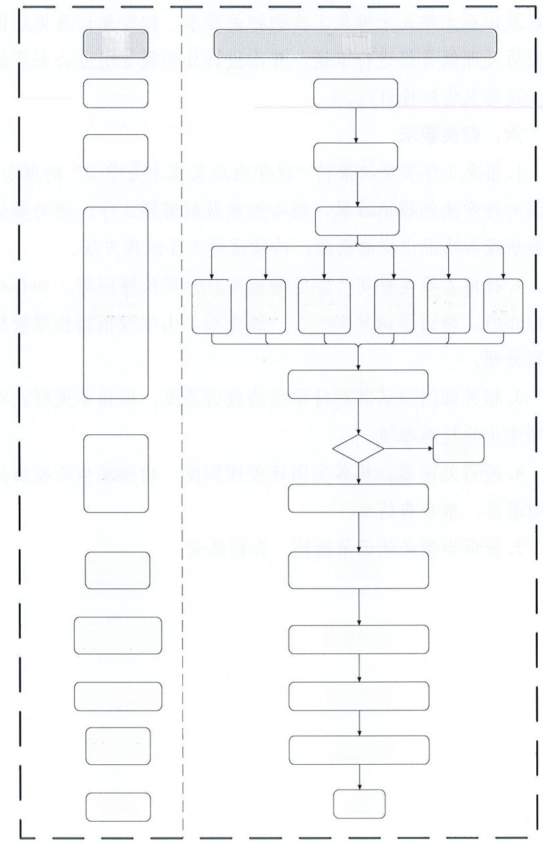
角色
流程

投诉人
投诉提出

投诉处理领 导组办公室
投诉受理

投诉调查

专业课成
参军入
伍服兵
役
投诉事项 主管部门
国际组 织实习
绩、科研
成果、竞
参加志 愿服务
公共课
成绩
其他
赛获奖

处理意见

满意
结束
有疑义
投诉人
申请复议

受理复议
投诉处理领 导组办公室

投诉处理复查组 投诉处理专家组

处理意见复查

审定复议意见
投诉处理领导组

投诉处理领 导组办公室

反馈复议意见

结束
投诉人

投诉处理记录表—推免工作
编号：

填表人 |  | 填表时间
投诉人姓名 |  | 投诉人联系方式
投诉事项
调查过程
处理部门 |  | 处理时间
处理结果

